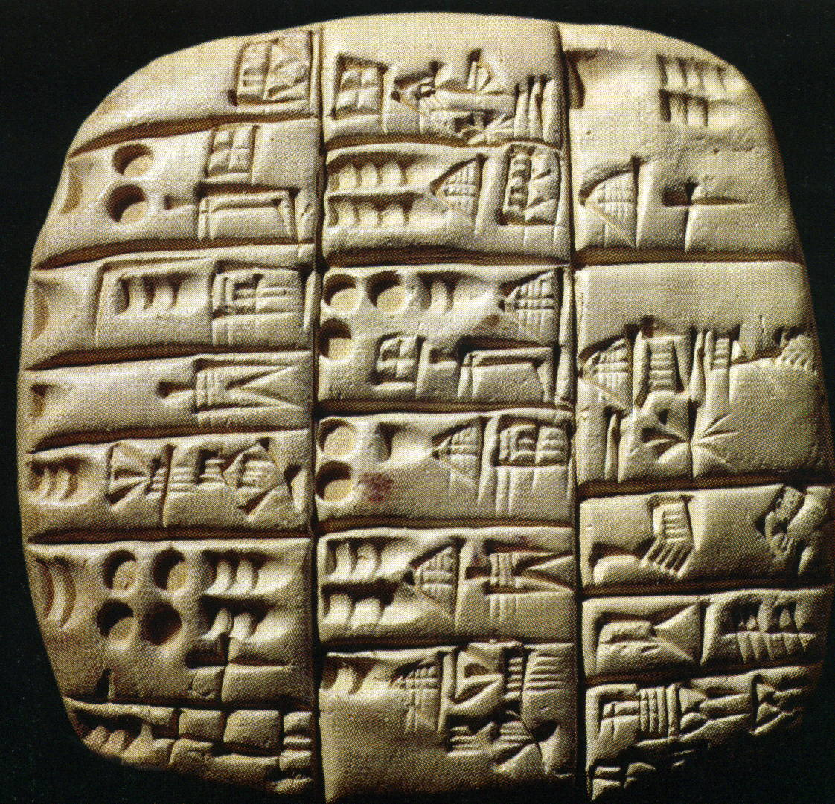
2.
Document 7 : Tablette de comptabilité en argile
Etat de Sumer, vers 2350 av JC, Musée du Louvre
Document 6 : l’économie dans le grand royaume d’Ur
Le palais reçoit de partout des redevances, tributs et dons de toutes sortes ; Une grande partie de ces revenus (…) est utilisée pour financer la construction de temples, le creusement des canaux et autres grands travaux publics dans tout l’empire.
Les grands ateliers de cuir, textile et farine sont des organismes d’état.
La production agricole est considérable, les troupeaux sont immenses (…).
Les artisans transforment les produits de l’agriculture, de l’élevage et travaillent le métal.
Quelques chiffres donneront une idée de leur importance. Des textes d’Ur font état d’une entrée de 2000 tonnes de laine dans les entrepôts royaux et dans la seule région de Girsu, l’industrie textile emploie 15 000 femmes, dans la même région, une minoterie (…) fournit 1100 tonnes de farine par an.
Il existe des commerçants privés, mais le commerce national et international est presque tout entier entre les mains de l’Etat.
D’après La Mésopotamie, Georges Roux, Points Histoire, 1995
Document 6
a. Quelle est la nature du document ?De quand date t-il ?

b. Qui dirige l’économie à Ur ? Appuie ta réponse de deux exemples.

c. Donne deux exemples prouvant la richesse économique de cette région.

Documents 6 et 7
d. Comment cette activité économique nous est-elle connue ?

Documents 2 et 6
d. A quoi servent les revenus d’Ur ?

e. Comment s’effectue le commerce avec les autres régions ?

g. Comment l’écriture va-t-elle se diffuser ?

